Titre de l’activité
Des molécules sens dessus dessous
Académie de CRETEIL - GREID physique-chimie | Date : Mars 2018
Classe de Terminale S  En début d’apprentissage  En poursuite d’apprentissage  En consolidation d’apprentissage | Type d’activité :  Activité documentaire avec ressource numérique  Durée  45 min
But de l’activité :
Identifier les différentes relations stéréochimiques entre les molécules.

Partie du programme :
Représentation de Cram. Carbone asymétrique. Énantiomérie, diastéréoisomérie (deux atomes de carbone asymétriques). Conformation : rotation autour d’une liaison simple.

Attendus de fin de cycle :
Utiliser la représentation de Cram. Identifier les atomes de carbone asymétrique d’une molécule donnée. À partir d’un modèle moléculaire ou d’une représentation, reconnaître si des molécules sont identiques, énantiomères ou diastéréoisomères.

Prérequis :
Programme de physique chimie Première S ; représentation de Cram, carbone asymétrique, énantiomérie, diastéréoisomérie.

Compétences pouvant être évaluées :
Mobiliser des connaissances ; faire preuve d’autonomie ; proposer un modèle.

Curseur SAMR
Substitution Augmentation Modification Redéfinition

Remarques
Cette activité utilise l’application de réalité augmentée « Mirage Make ».
Cette activité favorise la perception des aspects tridimensionnels de la géométrie des molécules dans le travail en dehors de la classe. La visualisation des modèles moléculaires au moyen de la réalité augmentée permet à l’élève de continuer le travail fait en classe sans le matériel, tout en conservant les trois dimensions de l’espace dans leur représentation la plus réaliste en deux dimensions.

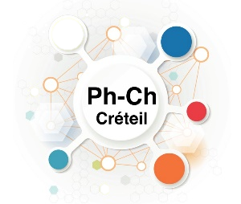
Des molécules sens dessus dessous

Objectifs : Maîtriser la géométrie tridimensionnelle des molécules. Identifier les relations de stéréoisomérie.

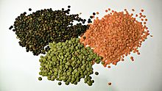

Les acides aminés sont des molécules composées d’un groupement carboxyle et d’un groupement amine. Assemblés par des liaisons peptidiques, ils forment des protéines. Les acides aminés possèdent tous au moins un carbone asymétrique, sauf la glycine. Dans cette activité, on s’intéresse à trois molécules, notées 1, 2 et 3, dont les modèles moléculaires sont visualisables ci-dessous au moyen de l’application « Mirage Make ».

Les lentilles sont riches en thréonine, un acide aminé essentiel fourni à l’organisme par l’alimentation.
Source Wikimédia.

Codage couleur des éléments chimiques dans les modèles moléculaires :
Les modèles moléculaires utilisent des couleurs pour coder l’élément chimique de l’atome représenté. L’élément carbone est en noir, l’hydrogène en blanc, l’azote en bleu, l’oxygène en rouge, le chlore en vert, etc.

Molécule 1 | 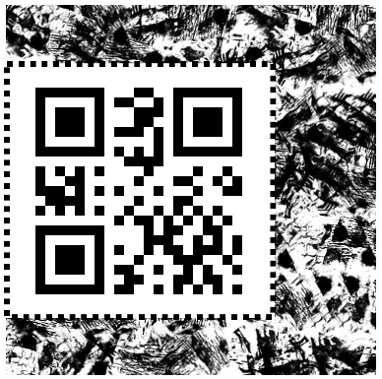

Molécule 2

Molécule 3

1. Justifier que la molécule 1 est bien la glycine.
2. Recopier la figure 1 et compléter la représentation de la molécule 2 :

Fig 1. Représentation de Cram de la molécule 2

3. Indiquer sur cette représentation le ou les carbones asymétriques de la molécule 2.
4. En s’aidant d’une représentation de la molécule 3, identifier parmi les termes suivants celui qui décrit la nature de la relation entre les molécules 2 et 3 :
isomères de conformation ; énantiomères ; diastéréoisomères
5. Proposer la représentation d’une molécule 4 qui illustrerait un des termes qui n’ont pas été retenus dans la liste précédente dans la réponse à la question 4. Indiquer le terme choisi.
Configuration des acides aminés :
Les acides aminés peuvent être qualifiés de « L » ou de « D » selon la configuration des atomes autour du carbone porteur des groupes carboxyle et amine. Dans les protéines, la très grande majorité des acides aminés présents est de configuration « L ».
Acide aminé « L » Acide aminé « D »

R désigne la chaîne latérale, variable d’un acide aminé à un autre.

6. Donner la formule semi-développée de la chaîne latérale R de la molécule 2.
7. Parmi les acides aminés 1, 2, 3 et 4 étudiés, indiquer ceux qu’il est très probable d’identifier dans une protéine. Justifier.
Corrigé de l’activité « des molécules sens dessus dessous »
1. La molécule 1 est bien la glycine car :
- elle comporte bien un groupement carboxyle et un groupement amine ;
- elle ne compte aucun carbone asymétrique, le carbone porteur des deux groupes portant également deux atomes d’hydrogène.
2.
3. Les deux carbones asymétriques sont repérés par une étoile ci-dessus.
4.
Représentation de Cram de la molécule 3.
Les molécules 2 et 3 sont chirales et images l’une de l’autre dans un miroir plan, contenu dans le plan de la feuille : elles forment donc un couple d’énantiomères.
5.
Représentation de Cram d’une molécule 4 possible.
Les molécules 2 et 4 ne sont pas images l’une de l’autre par leur partie droite et ne sont pas superposables par leur partie gauche, elles forment donc un couple d’énantiomères. Remarque : l’élève peut également proposer l’autre diastéréoisomère, énantiomère de la molécule 4 proposée ici, ou bien encore proposer un conformère par une rotation autour de la liaison carbone-carbone centrale.
6. La chaîne latérale est donnée par la partie gauche de la représentation de la question 2, soit ici
R = –CH(OH)–COOH.
7. Les acides aminés les plus fréquents sont de configuration « L ». La glycine ne possédant aucun centre asymétrique n’est ni « L » ni « D », on la rencontrera donc dans les protéines. La thréonine proposée dans la molécule 2 est bien de configuration « L ». La molécule 3 est une D-thréonine. La molécule 4 peut, selon la proposition de l’élève, être de configuration « L » ou « D ». La molécule 4 proposée ici dans ce corrigé est de la série « L ».

